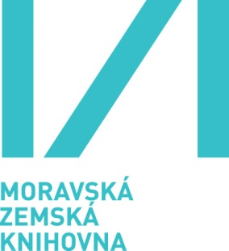
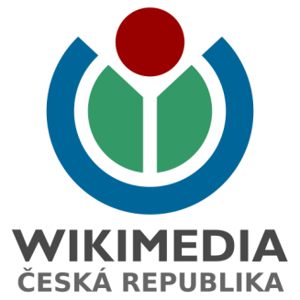

TISKOVÁ ZPRÁVA

Moravská zemská knihovna v červnu edituje Wikipedii

Spolupráce mezi Moravskou zemskou knihovnou a spolkem Wikimedia Česká republika pokračuje…

Moravská zemská knihovna ve spolupráci se spolkem Wikimedia Česká republika uspořádá kurz editace článků na Wikipedii. Kurz začne 6. června a bude pokračovat každé pondělí v měsíci červnu vždy od 17.00 do 19.00. Zájemci se budou scházet
v počítačové učebně v MZK pod vedením zkušených wikipedistů.

V kurzu se zájemci naučí, jak do internetové encyklopedie doplňovat to, co v ní dosud chybí, ale mělo by v ní být. „Celá Wikipedie totiž vznikla činností dobrovolníků, kteří se na tomto velkém shromaždišti vědomostí dělí o informace s veřejností i mezi sebou navzájem,“ vysvětlil Marek Blahuš ze spolku Wikimedia Česká republika. Účast na kurzech je bezplatná a zájemci se mohou hlásit na webových stránkách knihovny.

Během dubna proběhl v prostorách MZK cyklus tří přednášek vedených brněnskými wikipedisty Markem Blahušem a Michalem Špačkem. Posluchačky a posluchači byli blíže seznámeni s fungováním a cíli Wikipedie a s možnostmi, jak se mohou do její tvorby sami zapojit.
Wikipedie je internetovou komunitou, která na rozdíl od sociálních sítí nabízí nejen pasivní přijímání obsahu, ale i možnost spolupráce a zpřístupňování dalších informací. Encyklopedie vznikla v roce 2001 a patří mezi nejnavštěvovanější webové stránky na světě. A to přesto, že nemá žádnou reklamu ani placené redaktory. Její obsah vytvářejí ve svém volném čase dobrovolníci z celého světa a díky tzv. svobodným licencím je zaručeno, že bude vždy volně použitelný. V současnosti Wikipedie nabízí 40 milionů hesel ve 291 jazycích, z toho 350 000 v češtině, jež doplňuje přes 30 milionů fotografií v databance Wikimedia Commons a desítky tisíc digitalizovaných literárních děl v projektu Wikizdroje. „Wikipedie je pro nás zajímavým a podnětným partnerem. Věříme, že se nám spoluprací s hnutím Wikimedia podaří získat jak nové přispěvatele do Wikipedie, tak i nové uživatele zdrojů v naší knihovně,“ řekla Lenka Damborská, vedoucí oddělení správy digitálních dokumentů (OSDD) MZK.

Na podzim bude spolupráce pokračovat. Čtenáři MZK a wikipedisté se pustí do společné editace textu pro Wikizdroje. Tento sesterský projekt Wikipedie slouží ke zpřístupňování textů volně dostupné beletrie a literatury faktu, dopisů, proslovů, ústavních a dějinných dokumentů, zákonů a dalších děl. Zaměstnanci knihovny spolu s brněnskými wikipedisty vyberou knihu, kterou čtenáři na Wikizdrojích v rámci soutěže společnými silami přetvoří do elektronické podoby.

Kontaktní osoba: Mgr. Marek Blahuš, blahus@rect.muni.cz, +420 777 252 487

Termíny kurzu:
pondělí 6. června v 17.00
Kurz psaní Wikipedie I: Seznámení
Počítačová učebna v 6. patře

pondělí 13. června v 17.00
Kurz psaní Wikipedie II: Rozhlédnutí
Počítačová učebna v 6. patře

pondělí 20. června v 17.00
Kurz psaní Wikipedie III: Editování
Počítačová učebna v 6. patře

pondělí 27. června v 17.00
Kurz psaní Wikipedie IV: Tvorba encyklopedie
Počítačová učebna v 6. patře

